辽宁大学2017-2018学年第一学期期末考试
数字逻辑 试卷
试卷说明：本试卷适用于信息学院16级计算机专业学生
考试时间 120 分钟，试卷满分 100。
题号 | 一 | 二 | 三 | 四 | 五 | 六 | 七 | 八 | 九 | 十 | 总分
题分 | 30 | 20 | 10 | 20 | 20 |  |  |  |  |  | 核分人
得分 |  |  |  |  |  |  |  |  |  |  | 复查人
得分 | 评卷人 | 复查人

一.选择题（共30分每小题3分）
1、某一逻辑函数真值确定后，下面描述该函数功能的方法中，具有唯一性的是
A、逻辑函数的最小项之积 B、逻辑函数的最简与或式
C、逻辑函数的最大表达式 D、逻辑函数的最简或与式
2、逻辑表达式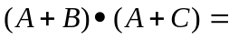 。
A、AB+AC B、A+BC C、B+AC D、C+AB
3、在下列逻辑电路中，不是组合逻辑电路的有 。
A、译码器 B、编码器 C、全加器 D、寄存器
4、设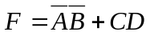，则它的反函数是 。
A、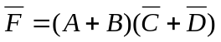 B、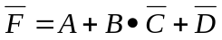
C、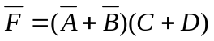 D、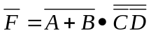
5、构造一个模6同步计数器，需要 触发器。
A、 3个 B、 4个 C、 5个 D、 10个
6、以下哪一条不是消除竟争冒险的措施 。
A、接入滤波电路 B、利用触发器 C、加入选通脉冲 D、修改逻辑设计
7、根据状态等效对AB，CD和BD，可构成最大等效类 。
A、ABD B、ABC C、ABCD D、BCD
8、PROM是 。
A、与阵列可编程，或阵列不可编程 B、与阵列、或阵列均可编程
C、与阵列、或阵列均不可编程 D、与阵列不可编程，或阵列可编程
9、下列哪个属于复杂可编程逻辑器件 。
A、PAL B、PLA C、GAL D、FPGA
10、一片四位二进制译码器，它的输出函数有 。
A、1个 B、8个 C、10个 D、16个
得分 | 评卷人 | 复查人
二.计算题（共20分 每小题5分）
1、证明公式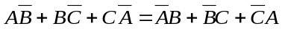

2、化简F(A,B,C,D)=∑m(1,3,4,9,11,12,14,15) + ∑d(5,6,7,13)

3、判断下列函数是否存在冒险，并消除可能出现的冒险
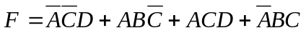

4、写出下图所示逻辑电路的功能。
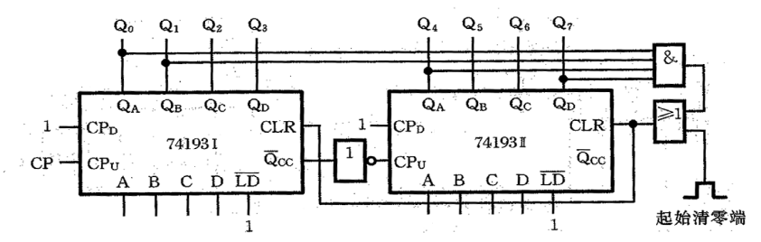

得分 | 评卷人 | 复查人
三. 化简原始状态表，若实现该电路，需要几个触发器？（共10分）
y | Y/Z
y | x₂ x₁=00 | x₂ x₁=01 | x₂ x₁=11 | x₂ x₁=10
1 | 3/0 | 3/d | 4/d | 3/d
2 | 4/1 | 3/0 | d/d | 1/d
3 | 1/d | 1/1 | d/d | d/d
4 | 2/d | d/d | 3/d | 5/d
5 | 2/d | 5/d | 3/d | 4/d

得分 | 评卷人 | 复查人
四.分析题（共20分 每小题10分）
1、分析下图组合逻辑电路，并改为用最少的逻辑门电路来表示。
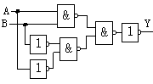

2、分析如图所示时序电路，要求：(1)写出电路的激励方程；(2)状态方程；(3)输出方程(4)画出电路的状态转换图；(5)判断该电路能否自启动。
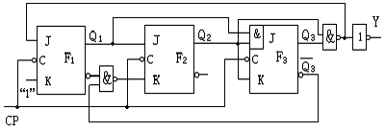

得分 | 评卷人 | 复查人
四.设计题（共20分，每题10分）
1王强参加四门课程考试。规定如下：
（1）化学 及格得1分；不及格得0分 （2）生物 及格得2分；不及格得0分
（3）几何 及格得4分；不及格得0分 （4）代数 及格得5分；不及格得0分
若总得分为8分以上（含8分）就可毕业。
- 使用与非门设计判断王强是否毕业的逻辑电路。
- 使用74LS138设计判断王强是否毕业的逻辑电路。

2、设计一个模4同步计数器。要求用PLA和D触发器实现。

